муниципальное автономное дошкольное образовательное учреждение
«Детский сад № 11 комбинированного вида»
____________________________________________________________________________________________________________________
683009, г. Петропавловск-Камчатский, ул. Академика Королёва, д.47/3,
тел/факс: 8 (4152) 27-28-55, тел. 8 (4152) 27-01-92, эл. почта: mdou-11@pkgo.ru

Конспект
непосредственно образовательной
деятельности
по подготовке к обучению грамоте
для детей подготовительной к школе группы
комбинированной направленности

Тема: Звук «И». Буква И.
Анализ и чтение сочетаний иа, иуа, уаи.

Разработала:
И. А. Каткова,
учитель-дефектолог

г. Петропавловск-Камчатский
Тема: Звук «И». Буква И. Анализ и чтение сочетаний иа, иуа, уаи.

Программное содержание: Научить детей чётко произносить звук [и]. Учить обозначать гласный звук [и] – красным квадратиком. Познакомить с символом звука [и]. Учить выделять звук [и] из ряда гласных звуков, слогов, слов. Учить определять место звука [и] в слове (начало, середина, конец слова). Познакомить детей с буквой И. Научить детей анализу и синтезу звуковых комплексов: иа, иуа, уаи. Развивать фонематический слух. Развивать познавательные процессы, мелкую моторику. Воспитывать у детей умение слушать своих товарищей, не перебивать. Отвечать на вопросы по очереди, не выкрикивать ответы хором.
Оборудование: ИКТ (интерактивная доска).
Демонстрационный материал: Символ звука [и]. Сюжетная картинка. Буква И.
Раздаточный материал: звуковые пеналы, зеркала, касса букв. Символы звуков [и], [а], [у]. Предметные картинки. Карточки, карандаши, палочки. Буквы И, А, У.
Методические приёмы: дидактическая игра, объяснение, показ, вопросы, художественное слово, сюрпризный момент.

Ход НОД:

I. Организационный момент. Энергизатор «Приветствие».
Доброе утро, и всем улыбнись,
Справа и слева друзьям поклонись.
Будем дружить, помогать всем всегда –
Вы согласны? Ответьте мне: «Да!»
Воспитанники стоят в кругу.

Игра «Назови гласный звук в слове».
- Назовите гласный звук в слове:
дуб шар стол
мак сом стул
дом сад куст
кот рак пруд
- Какие звуки вы назвали?

II. Основная часть.
Введение в тему. Знакомство со звуком [и]. Игра «Отгадай загадки».
Использование ИКТ. 1 страница флипчарта. Педагог загадывает детям загадки, проверяет правильность ответов, используя инструмент волшебные чернила.

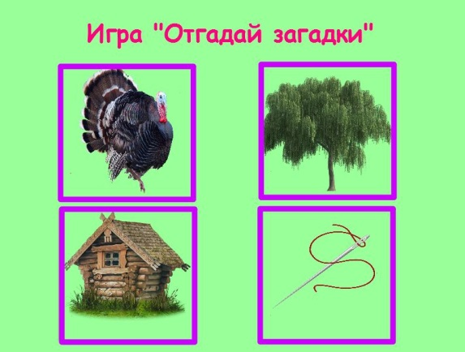
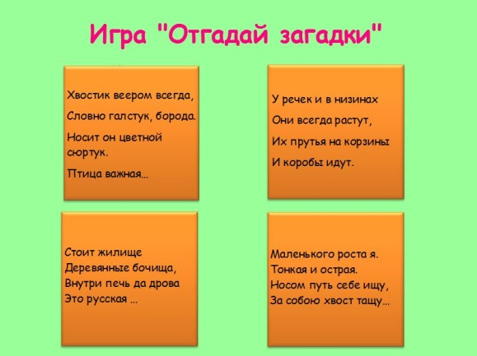

- Назовите слова так, чтобы ясно слышался первый звук в словах.
- Какой одинаковый первый звук слышится в начале всех этих слов? (Звук [и].)
Артикуляция звука [и]:
- Когда мы произносим звук [и], то:
- губки в улыбке;
- зубки сближены, но не смыкаются;
- кончик языка лежит за нижними зубами;
- горлышко работает (рука ребенка для контроля за работой голосовых связок лежит на горлышке).
(Дети, наблюдая в зеркале за артикуляцией, хором и индивидуально произносят звук [и].)
Характеристика звука [и].
- Звук [и] гласный звук (его можно петь, т.к. воздух на своем пути не встречает преграду). Обозначаем - красным квадратиком.
- Почему [и] – это звук? (Звуки мы слышим и произносим.)
- Звук [и] – какой это звук? Почему?
- Чем обозначаем гласные звуки?
Развитие фонематического слуха.
а.) Игра «Покажи символ».
- Выделение звука [и] из ряда гласных звуков: и, у, а, о, и, у, и, о, и, и, у, и ..;
- Выделение звука [и] из ряда слогов: им, ум, ах, ик, пи, вы, на, ми, ну, ни, …;
- Выделение звука [и] из слов: осень, искра, кот, кит, иней, ухо, гриб ….
б.) На доске сюжетная картинка.
- Рассмотрите картинку.
- Помогите Инне увидеть все предметы, названия которых начинаются со звука [и].
Физкультминутка.
Игра «Парочки».
Использование ИКТ. 2 страница флипчарта. «Назовите картинки, которые вы видите на экране. Найдите и соедините вместе 2 картинки и объясните, почему вы их соединили в парочку по наличию звука [и] в слове. (Звук [и] находится в начале, в середине, в конце слова.)».
Картинки: слива, ива, очки, игла, сапоги, малина.
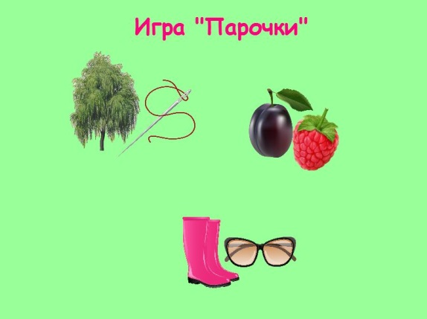
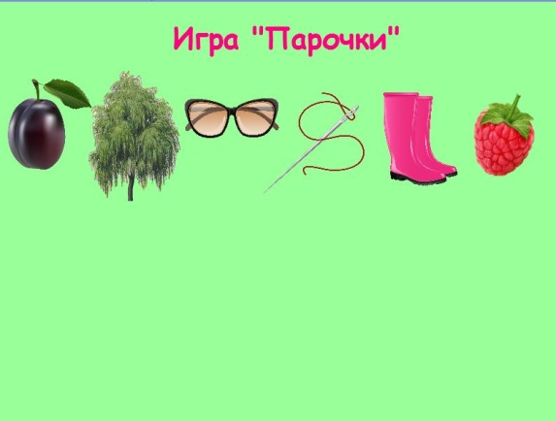

- Почему вы соединили вместе картинки игла и ива? (Слова игла, ива начинаются на звук [и].)
- Почему вы соединили вместе картинки малина и слива? (В словах малина и слива звук [и] находится в середине слова.)
- Почему вы соединили вместе картинки очки и сапоги? (Слова очки, сапоги заканчиваются на звук [и].)
Знакомство с буквой И.
- У каждого звука есть свой письменный знак. Есть он и у звука [и]. Это буква И.
- Чем обозначаются звуки? (Буквами.) Буквы мы видим, пишем и читаем.
- Показ буквы.
- Чтение стихотворения. Буква И – как три иголки.
Три иголки очень тонки.
В. Ковшиков
- Найдите такую же букву в своих кассах и рассмотрите ее внимательно.
- Сколько элементов у буквы И? Какие элементы?
- На что похожа буква И?
- Нарисуйте в воздухе букву И.
- Выложите букву И из палочек.
- Игра «Вылечи букву И».
Использование ИКТ. 3 страница флипчарта. (Используя инструмент перо, выбрав нужный цвет, дети дописывают букву И.)
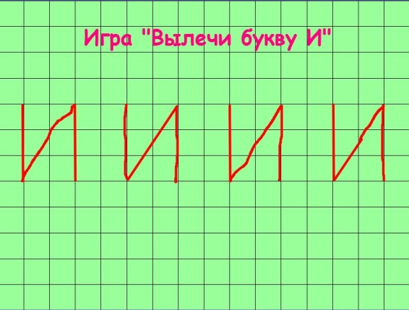
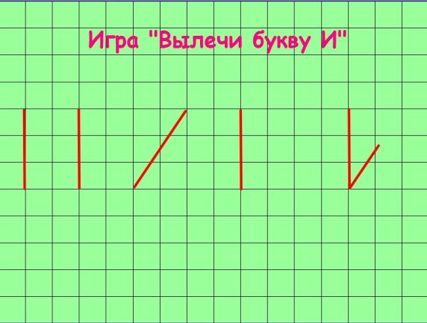

Игра «Анализ звукокомплексов иа, иуа, уаи»
Использование ИКТ. 4 страница флипчарта.
(Один ребенок выполняет задание на доске, используя инструмент копия. Остальные дети, сидя за столами.)
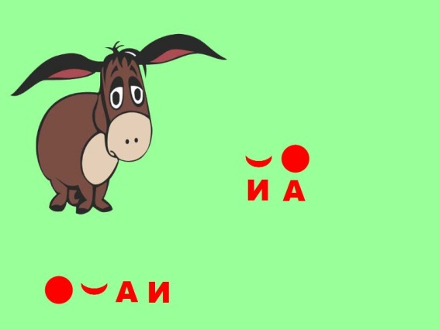
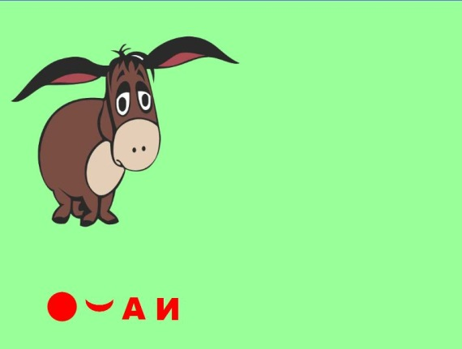

- Как кричит ослик? (Иа! Иа! Иа!)
- Какой первый звук в ряду? Обозначим его символом.
- Какой второй звук в ряду? Обозначьте его.
- Прочитаем то, что получилось. Обозначьте звуки буквами.
- Выложите схему звукокомплекса иа с помощью красных квадратиков.
Дети составляют звукокомплекс иа в индивидуальных кассах.

Аналогично проводится работа со звукокомплексом иуа, уаи.
Игра «Наложенный контур».
Детям раздаются карточки, и даётся задание: «Что вы видите на картинке. Назови, одним словом. Раскрасьте фрукты, в названии которых есть звук [и]».
- Какие фрукты вы раскрасили. Почему?»

III. Итог НОД.
Обобщающие вопросы по теме НОД. Оценка ответов детей.

